110年1月8日餐點
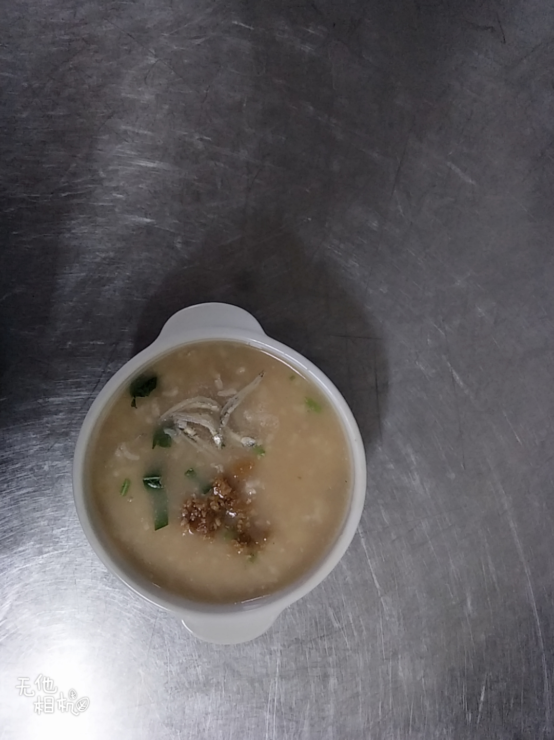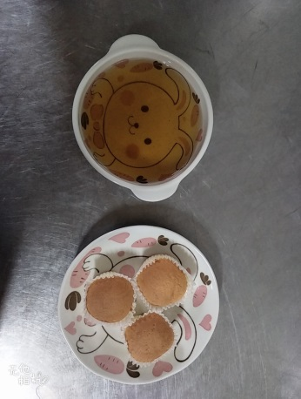
早餐(吻仔魚粥) 下午點心(蛋糕、麥茶)
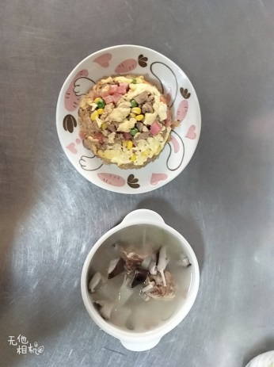
午餐(夏威夷炒飯、蘿蔔排骨湯)

